


Esc. Superior N° 49 "Cap. Gral. J. J. Urquiza"

Materia: Programación II
Curso: 3°1°
Año: 2021
Profesor: Míriam Bozalongo
Alumno: Iván Tomasevich
Fecha de entrega:

Trabajo Practico Nº 2

Repositorio: https://github.com/IvanTomasevich/DS3/tree/main/pythonProject
Ej 4
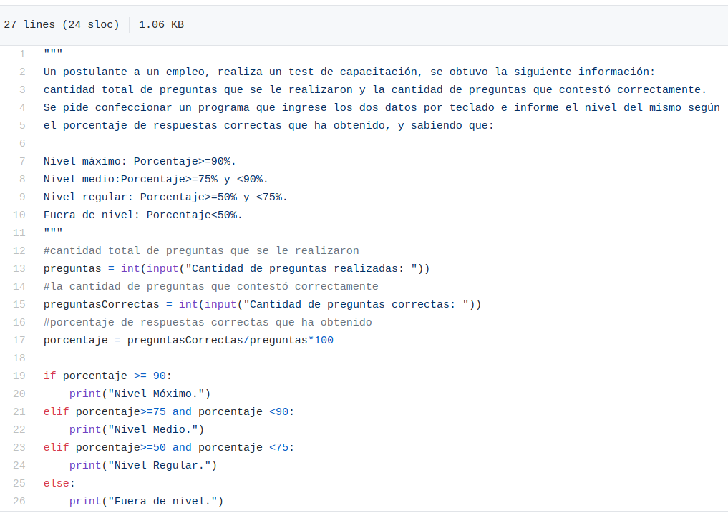

Ej 5
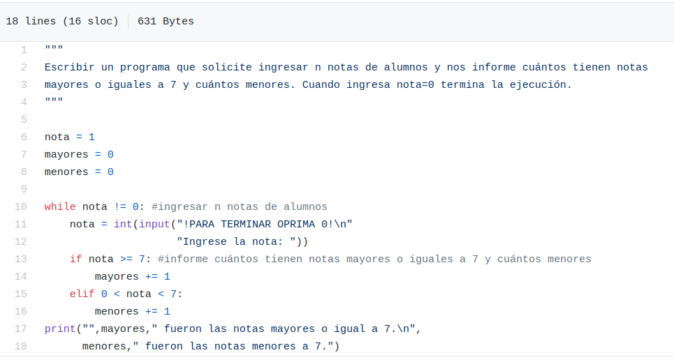

Ej 6
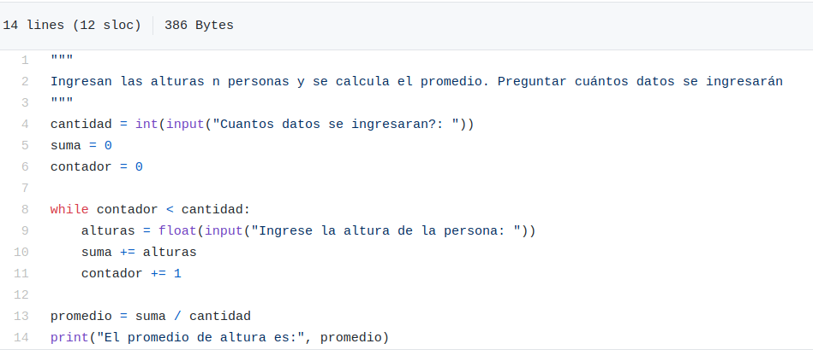

Ej 7
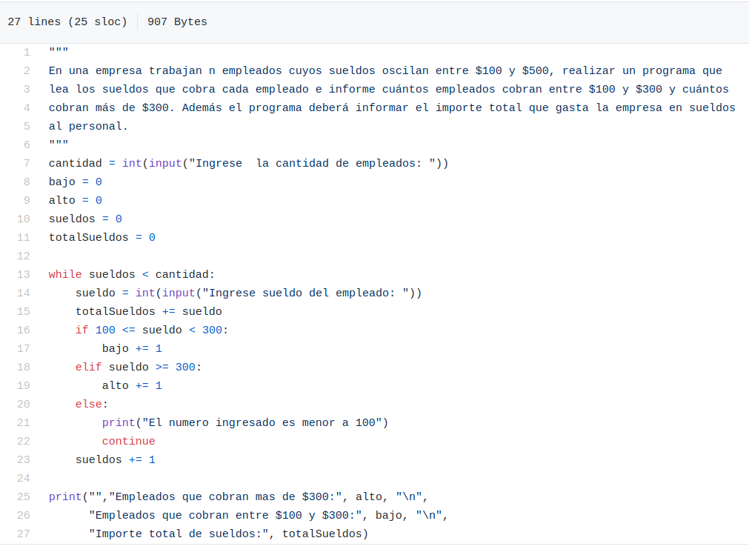

Ej 8
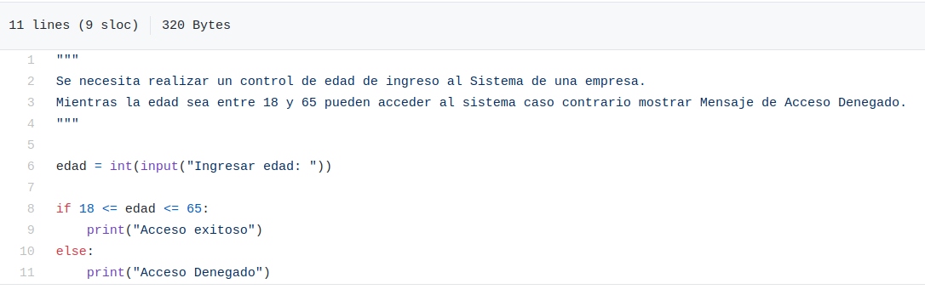

Ej 9
